课题 环境问题
【考点搜索】
1、人地关系的历史演变；2、环境问题产生的主要原因、主要表现及地区差异；
3、可持续发展的基本内涵；4、中国可持续发展之路
▲自学引导
一、人地关系的演变
1、 论： 2、 论： 3、 论：
二、环境问题的主要原因、主要表现及地区差异
1、主要原因：

2、主要表现：
当代面临的环境问题

3、当代环境问题的主要特点：

4、地区差异：
发展中国家主要是
发达国家主要是
例一、读图一，回答（1）－（2）题。
（1）下列各时段中，气温变化幅度最大的是
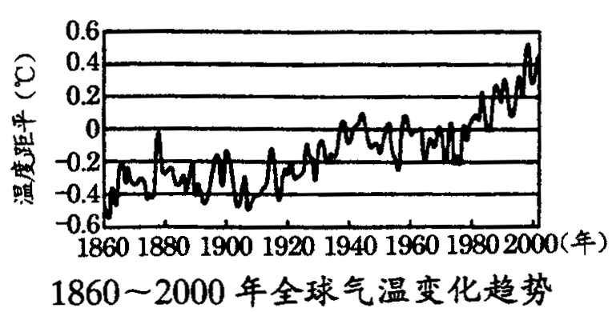
图一

A．1880－1900年 B．1920－1940年 C．1958－1978年 D．1978－1998年
（2）全球气候变暖会导致
A．大气中二氧化碳浓度增加 B．全球平均海平面升高，山地永久积雪的下界上升
C．全球平均降水量持续增加 D．南极地区降水量增加，大陆冰川面积扩大
三、可持续发展的基本内涵
可持续：是
可持续：是
可持续：是

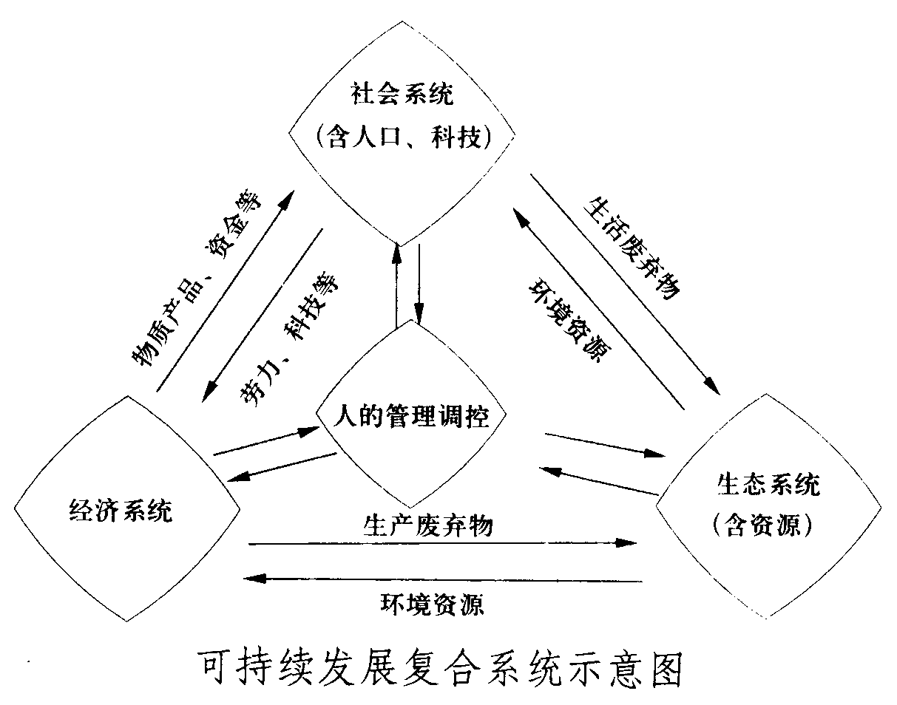
四、可持续发展的原则：
图10－4

五、中国可持续发展战略：

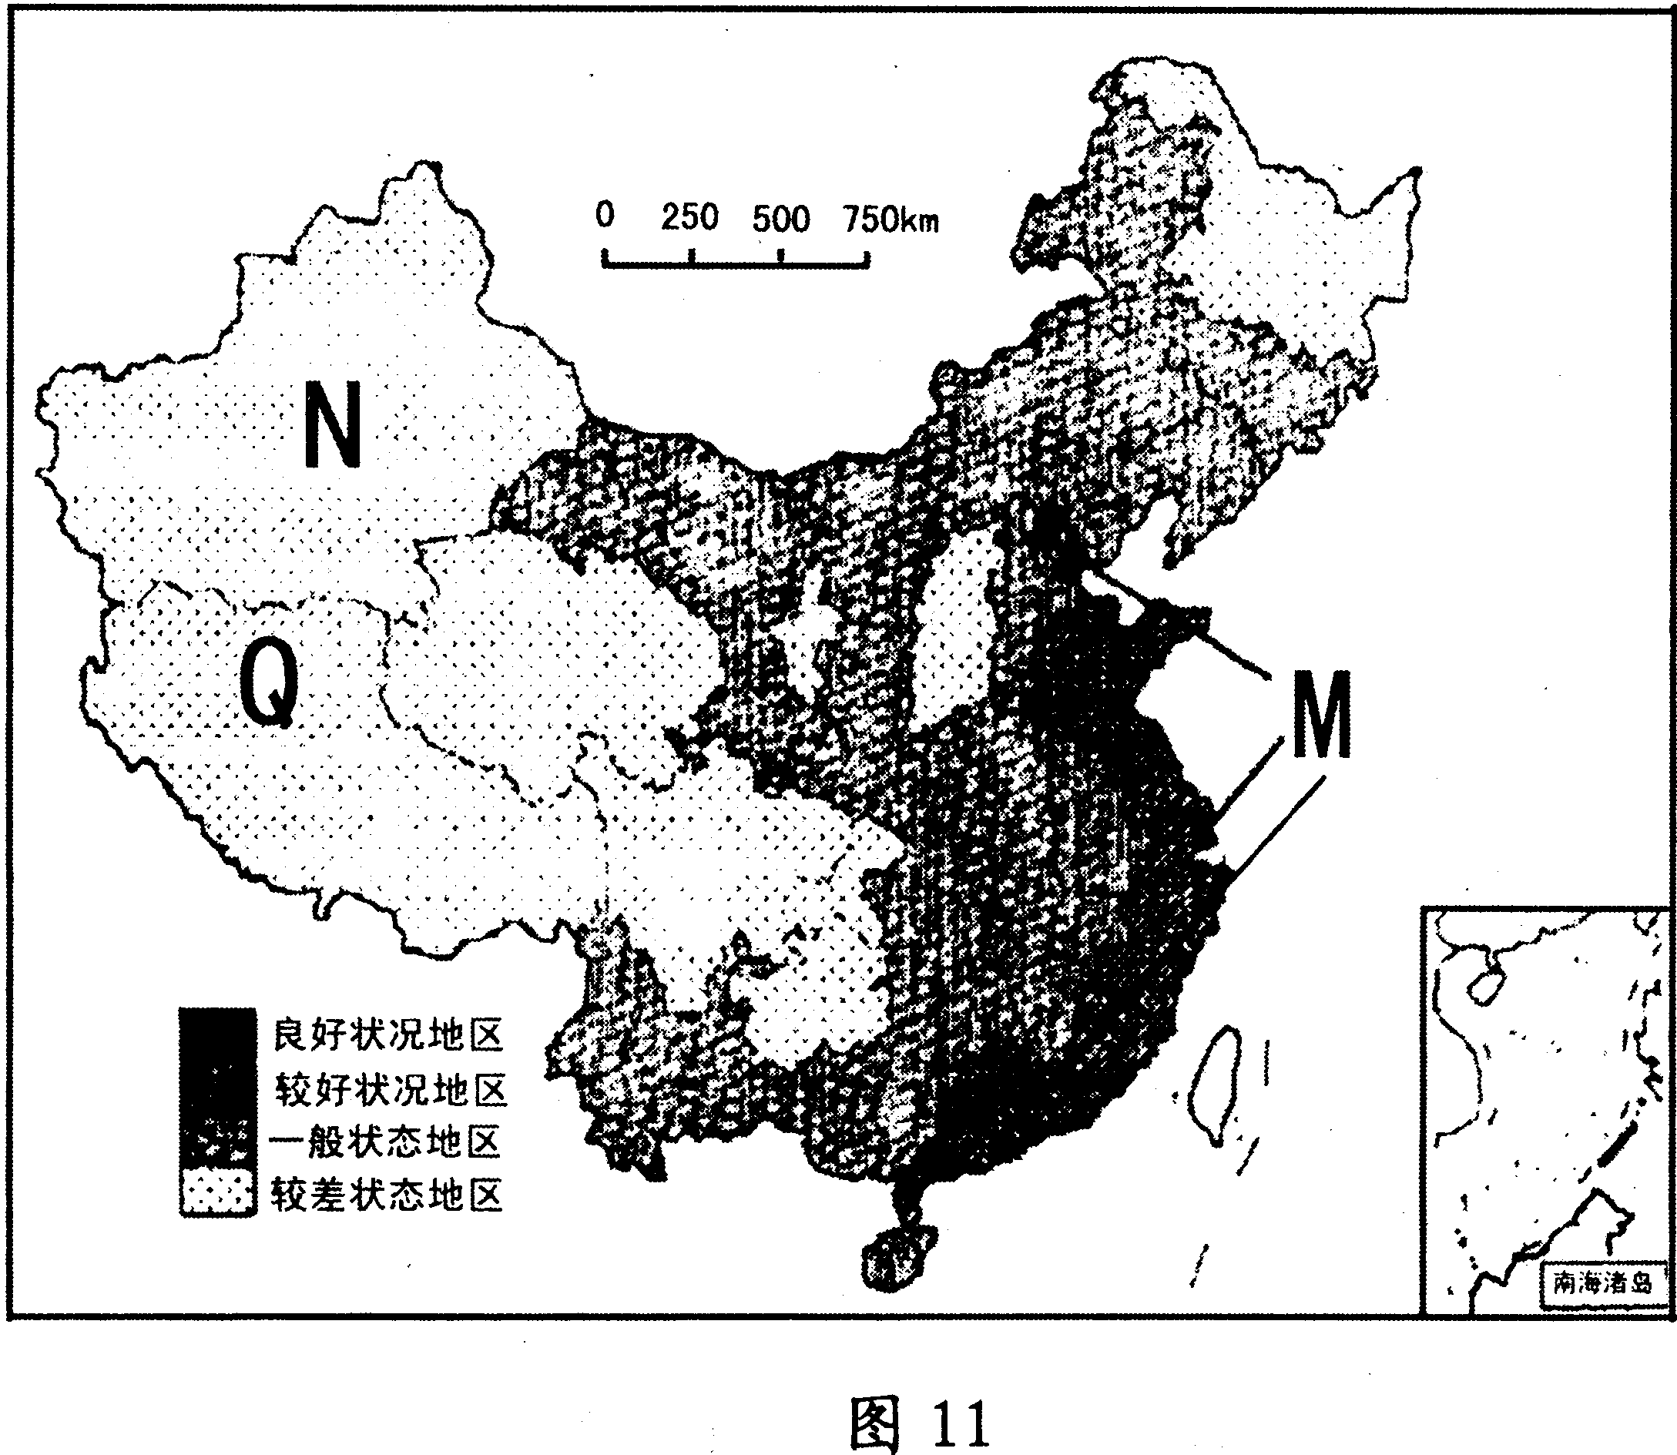
例二、图11是“我国可持续发展类型区划分示意图”，读图完成1-4题。（双选）
1．有关我国可持续发展状况地区分布规律的叙述，正确的是
A．从沿海向内陆可持续发展状况从良好状态到较差状态
B．从北向南可持续发展状况从良好状态到较差状态
C．西部经济地带可持续发展状态最差
D．低山丘陵地区可持续发展状态最差
2．图中制约M地区可持续发展的主要问题有
A．人口自然增长率高 B．资源、能源不足
C．环境污染严重 D．资金技术缺乏
3．N地区建设交通线的成本比M地区低的主要原因有
A．人口稀少，拆迁费用低 B．沙石可就地取材，降低了筑路成本
C．交通便利，利于材料运输 D．技术先进，劳动力成本低
4．关于Q地地理特征叙述正确的有
A．因地势高，所以自然灾害频繁 B．因空气稀薄，气候干燥，所以太阳辐射强
C．因高寒干燥，植被稀少，所以多荒漠 D．因水源丰富，所以河谷农业发达
六、区域可持续发展
例三、受欧洲的耕作方式影响，且因施用化学肥料以及放牧硬蹄动物引起农田土壤明显退化的地区是： A．南美洲 B．撒哈拉以南的非洲 C．东欧 D．澳大利亚
例四、读“我国部分城市空气质量周报（1998年6月）”，回答下列问题：
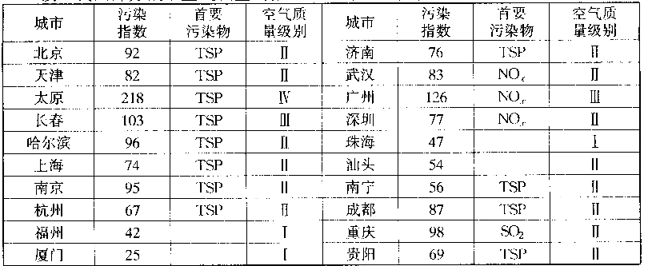
注：总悬浮颗粒为TSP，氮氧化物为NOX，二氧化硫SO2
⑴经济特区中，空气质量最好的城市是 ；直辖市中，空气质量最差
的城市是 。
⑵北方城市中，空气质量最差的是 ，其首要污染物产生的人为原因是
；南方城市中，空气质量最差的是 ，
其首要污染物产生的人为原因是 。
⑶与其他直辖市相比，表中数据表明上海空气质量良好，为进一步改善大气环境，可采取的相应措施有（填一个以上正确选项的字母）
A.植树种草，大力发展城市绿化 B.优化道路设计，保持车辆通畅
C.整治苏州河，减少污水排放 D.实现垃圾分类回收、综合利用
E.市区禁止汽车鸣号 F.使用无铅汽油，逐步淘汰燃油助力车
G.市郊农村合理使用化肥、农药 H.加强环境管理，向社会公布空气质量
例五、图3“我国自然灾害区划图”读图完成9—13题：
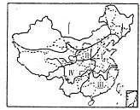
9．下列自然灾害中，属于气象灾害的是
图3
①洪水 ②干旱 ③台风 ④泥石流 ⑤寒潮
A．①②③⑤ B．①②③④ C．①③ D．①③
10．对我国影响最大的自然灾害是
A．干旱和泥石流 B．台风与干旱
C．洪涝与干旱 D．台风与寒潮
11．与其他地区相比，地区IV分布最为集中的自然灾害是
A．干旱 B．台风 C．泥石流 D．洪水
12．按所在的地球圈层与灾害成因分类，发生在水圈中的自然灾害有
A．干旱与台风 B．洪水与风暴潮 C．泥石流与寒潮 D．寒潮与台风
13．针对我国自然灾害频繁发生的国情，开展防灾减灾活动，对我国的生产建设和人民生活意义 重大。下列事例中，属于防灾减灾设施建设的是
①兴建长江三峡大型水利枢纽 ②兴建长江、黄河中上游防护林工程
③加固长江、黄河大堤 ④在沿海一带修建海防林工程
A．①②③④ B．②③④ C．①②③ D．①②④
例题6.随着机动车数量增加以及城市建设大规模进行，汽车尾气和施工工地扬尘都会使大气中的悬浮颗粒物增加。（10分）
资料1：据深圳国家气候观象台的观测数据，截至12月18日，2007年深圳共有217天记录到灰霾，刷新2004年176天的最高记录。
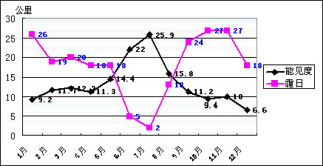
资料2：深圳市2007年1-12月月平均能见度和灰霾日数统计图。
图16
根据资料，回答问题。
（1）据图说明大气能见度与灰霾天气的关系。

（2）图表明，灰霾日数和能见度的变化具有明显的 ▲特征：4-9月月平均能见度均在 ▲公里以上，其中6、7月份一共只有 ▲个霾日，能见度超过 ▲公里。而1-2月和10-12月，霾日多在 ▲天以上。由此可见， ▲季节降水偏少，大气层结较为 ▲，不利于悬浮物质的输送和扩散，出现灰霾的日数较多。
（3）结合所学知识，分析2007年深圳灰霾日数增多的原因。

例题7.下表是我国部分地区主要环境问题危害程度的相关统计资料(“△”越多，代表危害越严重)。据此回答(10分)
省级行区简称 | 甲类 | 乙类 | 丙类 | 丁类
粤 | △△ | △ | △ | △△△△
云 | △△△△ | △△ | △ | △△
新 |  |  | △△△△
晋 |  | △△△△ | △ | △
(1)甲、乙、丙、丁所示的主要环境问题依次是

(2)试分析乙类环境问题的形成原因

(3)防治丁类环境问题可采取的措施有
环境专题答案
例题1. D B 例题2. AC BC AB BC 例题3. D
例题4. ⑴厦门 重庆 ⑵太原 大量使用煤所造成 广州 大量使用石油（如汽车尾气）⑶AFH
例题5. ACCBA
例题6.（10分）
（1）灰霾天气会使大气能见度降低（1分）
（2）季节性 10 7 20 20 秋冬 稳定（7分）
（3）汽车尾气及施工工地扬尘使大气中的悬浮物质增多；（1分）降水偏少，相对湿度近7年来最低（1分）
例题7.(10分）
答（l）森林锐减、水土流失、土地荒漠化、酸雨危害（4分）
(2）土质疏松；降水丰富，暴雨集中；植被破坏（不合理的耕作方式）(3分）(3）减少矿物能源使用量，减少酸性气体的排放量；开发利用新能源；提高能源利用效率；对酸性气体进行综合利用（3分）

